Emne: Rollen som måltidsværtinde.

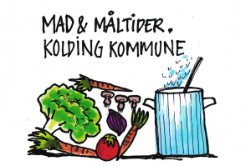
Formål

Personalets deltagelse i måltider på kommunens plejecentre har overordnet til formål at skabe et rart socialt miljø omkring beboernes indtagelse af måltiderne for derved at forbedre de ældres trivsel og sundhed.

Det betyder, at et personale, der indtager et pædagogisk måltid
- har rollen som måltidsværtinde
- holder gang i måltidet
- har øje for beboerens individuelle behov
- skaber et godt og roligt måltidsmiljø

med henblik på at give beboerne gode oplevelser omkring deres mad og måltider.

Opgaver omkring et pædagogisk måltid - overordnet

Personalet omkring beboerne har en meget væsentlig rolle i forhold til at skabe gode måltider. Både for at imødekomme beboernes ønsker og behov, men også for at inddrage dem i tilrettelæggelsen af måltiderne.

Måltidet er grundlæggende en social sammenhæng, som forener de mennesker, der mødes i et fællesskab om spisning og samtale. En vigtig del af måltidet er overholdelse af god bordskik. Dette er bl.a. med til at sikre, at tabte funktionsevner ikke forstyrrer måltidet, og reglerne for god bordskik skaber derved en ramme, hvori det sociale kan udfolde sig. Det sociale aspekt i måltidet er samværet om maden og samtalen, som skal flyde let og uhindret.

Personalets deltagelse i måltidet med beboerne har således også en pædagogisk funktion og anses som en del af personalets daglige arbejde.
Personalet tager lidt af dagens ret på sin tallerken, snakker om råvarerne, smagen, evt. lejlighed (en særlig mærkedag eller helligdag) holder bordskik og derved være en spejling for beboerne, så de oplever det som en værdig måltidsoplevelse.

